Lämpötilan mittaus DS18B20 anturilla ja Raspberry PI:llä

Tässä projektissa mitataan lämpötilaa DS18B20 sensorin avulla. Käytössä on vedenkestävä versio sensorista, koska siten sillä on enemmän käyttöä esimerkiksi kotiolosuhteissa.

Python-ohjelma lukee lämpötilaa 5 minuutin välein ja tallettaa arvot MySql-tietokantaan. Lämpötiloista tulostetaan kuvaaja html-sivulle. Tarkoituksena on vielä kehittää projektia siten, että lämpötilat luetaan NodeJs:llä ja talletetaan MongoDB-tietokantaan. Sen jälkeen ne voisi tulostaa html-sivuun expressin avulla.

Tarvittavat osat ja komponentit:

* Raspberry PI, USB näppäimistö ja USB hiiri
* DS18B20 sensori (vedenkestävä)
* 10 kOhmin tai 4.7 kOhmin vastus
* Adafruit Raspberry PI GPIO T-Cobbler breakout kit
* koekytkentäalusta
* hyppylankoja

DS18B20 sensorin kytkentä

DS18B20 sensorin musta johdin kytketään Ground pinniin, punainen johdin 3V3 pinniin ja keltainen johdin GPIO4 pinniin kuvan 1 mukaisesti. 4.7 kOhmin tai 10 kOhmin vastus kytketään 3V3 ja GPIO4 pinnien väliin. Se toimii ns. pull-up vastuksena. Täytyy käyttää nimenomaan GPIO4 pinniä, koska Raspberry PI:n käyttöjärjestelmä olettaa, että sitä käytetään 1-wire-kytkennässä.

Jos käytössä on Raspberry PI GPIO T-Cobbler, niin kytkentä näyttää kuvan 2 mukaiselta. Kuvassa 2 lattakaapeli liitetään Raspberryn liittimeen. T-Cobbler helpottaa pinnien kytkemistä oikein.

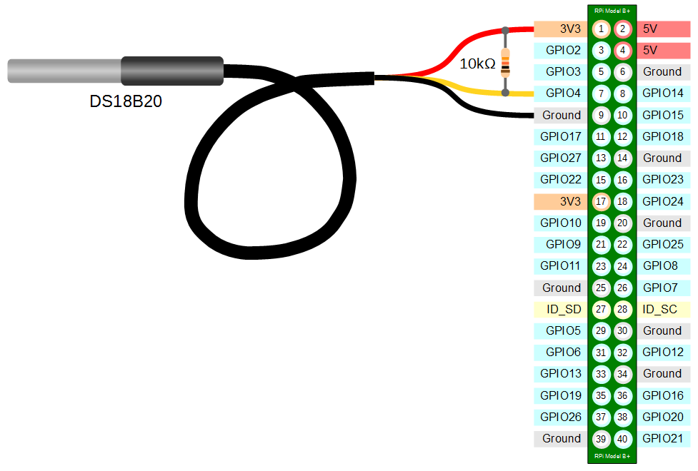

Kuva 1: DS18B20 1-wire kytkentä Raspberry PI:n pinneihin

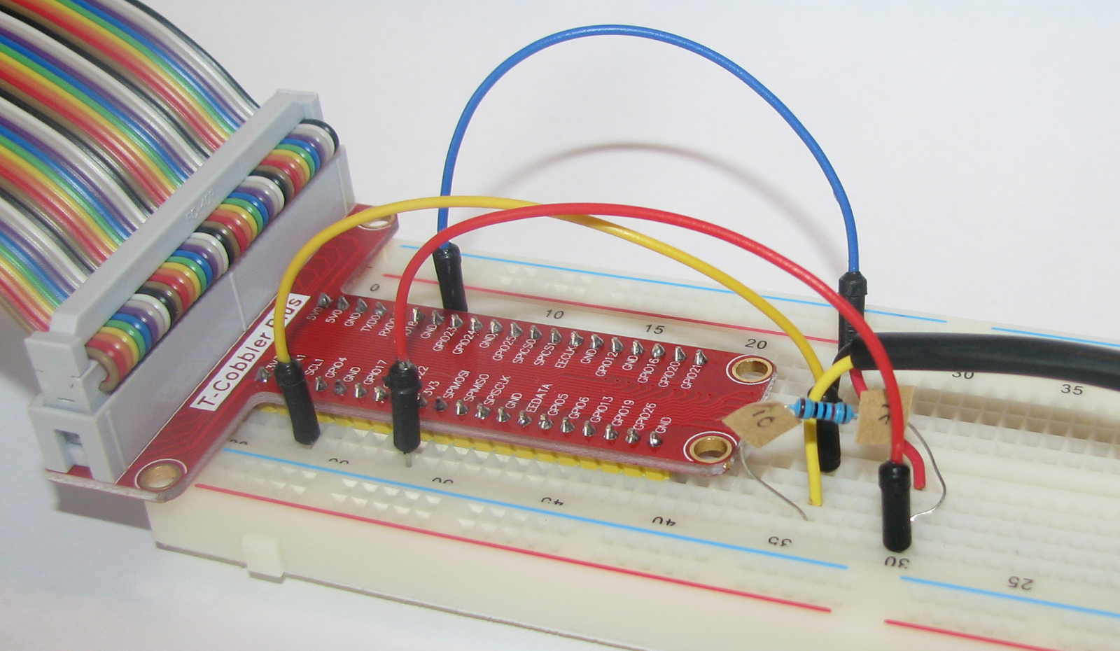

Kuva 2: DS18B20 sensorin kytkentä koekytkentäalustaan ja T-Cobbleriin

Raspberry PI ja DS18B20 sensorin lämpötilan lukuun tarvittavat asetukset

Ennen lämpötilan lukemista Python-koodilla tulee tehdä muutama asetus Raspberry PI:lle.

1. Kirjoita kotihakemiston komentokehotteessa sudo nano /boot/config.txt.
2. Kirjoita tiedoston loppuun yksi rivi dtoverlay=w1-gpio
3. Talleta tiedosto ja käynnistä Raspberry PI uudelleen komennolla sudo reboot.
4. Kun Raspberry on käynnistynyt uudestaan, niin aja modprobe komento sudo modprobe w1-gpio kotihakemistossa. Tämä komento rekisteröi uuden sensorin, jotta Raspberry PI tietää, että jokin 1-wire laite on kytketty GPIO liitäntään.
5. Aja sitten komento sudo modprobe w1-therm.Sen jälkeen Raspberry PI tietää mitata lämpötilaa 1-Wire kytkennällä.
6. Siirry devices hakemistoon cd /sys/bus/w1/devices ja aja komento ls.
7. ls komento näyttää listan /sys/bus/w1/devices hakemiston sisällöstä. Siellä pitäisi näkyä hakemisto, joka alkaa 28-xxxxxxxxxx. X:n paikalla on sensorin sarjanumero.
8. Siirry hakemistoon komennolla cd 28-xxxxxxxx. Kirjoita xxxxx :n paikalle sensorin sarjanumero.
9. Tulosta näytölle w1_slave tiedoston sisältö komennolla cat w1_slave. Tulostuksen tulisi näyttää seuraavan kaltaiselta:

73 01 4b 46 7f ff 0d 10 41 : crc=41 YES

73 01 4b 46 7f ff 0d 10 41 t=23187

1. Jos näkyy YES, se tarkoittaa onnistunutta CRC tarkistusta. Toisellä rivillä näkyy lämpötila t=lukema. Jaa lukema tuhannella, niin saat lukeman celcius-asteina. Esimerkissä 23187 tarkoittaa 23.187 C-astetta.

Lämpötilatietojen lukeminen sensorilta ja tallennus tietokantaan

Seuraava Python-skripti lukee lämpötilatietoja ja tallettaa ne MySQL-tietokantaan. Talleta tiedosto kotihakemistoon ja aja se komennolla

sudo python s_temp.py

*#!/usr/bin/python*

*# -*- coding: utf-8 -*-*

**import** **os**

**import** **glob**

**import** **time**

**import** **MySQLdb** **as** **mdb**

os.system('modprobe w1-gpio')

os.system('modprobe w1-therm')

base_dir = '/sys/bus/w1/devices/'

device_folder = glob.glob(base_dir + '28*')[0]

device_file = device_folder + '/w1_slave'

**def** read_temp_raw():

f = open(device_file, 'r')

lines = f.readlines()

f.close()

**return** lines

**def** read_temp():

lines = read_temp_raw()

**while** lines[0].strip()[-3:] != 'YES':

time.sleep(0.2)

lines = read_temp_raw()

equals_pos = lines[1].find('t=')

**if** equals_pos != -1:

temp_string = lines[1][equals_pos+2:]

temp_c = float(temp_string) / 1000.0

**return** temp_c

**while** True:

**try**:

pi_temp = read_temp()

con = mdb.connect('localhost', 'pi_insert', 'xxxxxxxxxx', 'measurements');

cur = con.cursor()

cur.execute("""INSERT INTO temperature(temperature) VALUES(**%s**)""", (pi_temp))

con.commit()

**except** mdb.Error, e:

con.rollback()

**print** "Error **%d**: **%s**" % (e.args[0],e.args[1])

sys.exit(1)

**finally**:

**if** con:

con.close()

time.sleep(10)

MySQL tietokanta, lämpötilatietojen tallennus ja tulostus html-sivulle

HUOMIO! Päivitä tämä ohje, kun saat lämpötilan talletuksen ja tulostuksen toimimaan NodeJS:llä, MongoDb:llä ja expressillä.

Jotta lämpötilatietoja voitaisiin tallettaa ja tarkastella html-sivulla, niin asennetaan seuraavaksi LAMP-server (Linux, Apache, MySql, PHP) Raspberry PI:hin.

Kirjoita aluksi komento **sudo apt-get update**

Asenna seuraavaksi apache2 web-server komennolla **sudo apt-get install apache2 php5 libapache2-mod-php5 php5-mysql php5-cli –y**

Asennuksen jälkeen käynnistä apache server uudelleen komennolla **sudo /etc/init.d/apache2 restart**

Siirry html-hakemistoon komennolla **cd /var/www/html/**

Kopioi seuraava index.php tiedosto olemassa olevan html-tiedoston tilalle.

<?php

$hostname = 'localhost';

$username = 'pi_select';

$password = 'xxxxxxxxxx';

**try** {

$dbh = **new** PDO("mysql:host=**$hostname**;dbname=measurements",

$username, $password);

*/*** The SQL SELECT statement ***/*

$sth = $dbh->prepare("

SELECT `dtg`, `temperature` FROM `temperature`

");

$sth->execute();

*/* Fetch all of the remaining rows in the result set */*

$result = $sth->fetchAll(PDO::FETCH_ASSOC);

*/*** close the database connection ***/*

$dbh = **null**;

}

**catch**(PDOException $e)

{

**echo** $e->getMessage();

}

$json_data = json_encode($result);

?>

<!DOCTYPE html>

**<meta** charset="utf-8"**>**

**<style>** */* set the CSS */*

**body** { **font**: 12px Arial;}

**path** {

stroke: steelblue;

stroke-**width**: 2;

fill: **none**;

}

**.axis** **path**,

**.axis** **line** {

fill: **none**;

stroke: grey;

stroke-**width**: 1;

shape-rendering: crispEdges;

}

**</style>**

**<body>**

*<!-- load the d3.js library -->*

**<script** src="http://d3js.org/d3.v3.min.js"**></script>**

**<script>**

*// Set the dimensions of the canvas / graph*

**var** margin = {top: 30, right: 20, bottom: 30, left: 50},

width = 800 - margin.left - margin.right,

height = 270 - margin.top - margin.bottom;

*// Parse the date / time*

**var** parseDate = d3.time.format("%Y-%m-%d %H:%M:%S").parse;

*// Set the ranges*

**var** x = d3.time.scale().range([0, width]);

**var** y = d3.scale.linear().range([height, 0]);

*// Define the axes*

**var** xAxis = d3.svg.axis().scale(x)

.orient("bottom");

**var** yAxis = d3.svg.axis().scale(y)

.orient("left").ticks(5);

*// Define the line*

**var** valueline = d3.svg.line()

.x(**function**(d) { **return** x(d.dtg); })

.y(**function**(d) { **return** y(d.temperature); });

*// Adds the svg canvas*

**var** svg = d3.select("body")

.append("svg")

.attr("width", width + margin.left + margin.right)

.attr("height", height + margin.top + margin.bottom)

.append("g")

.attr("transform",

"translate(" + margin.left + "," + margin.top + ")");

*// Get the data*

<?php echo "data=".$json_data.";" ?>

data.forEach(**function**(d) {

d.dtg = parseDate(d.dtg);

d.temperature = +d.temperature;

});

*// Scale the range of the data*

x.domain(d3.extent(data, **function**(d) { **return** d.dtg; }));

y.domain([0, d3.max(data, **function**(d) { **return** d.temperature; })]);

*// Add the valueline path.*

svg.append("path")

.attr("d", valueline(data));

*// Add the X Axis*

svg.append("g")

.attr("class", "x axis")

.attr("transform", "translate(0," + height + ")")

.call(xAxis);

*// Add the Y Axis*

svg.append("g")

.attr("class", "y axis")

.call(yAxis);

**</script>**

**</body>**